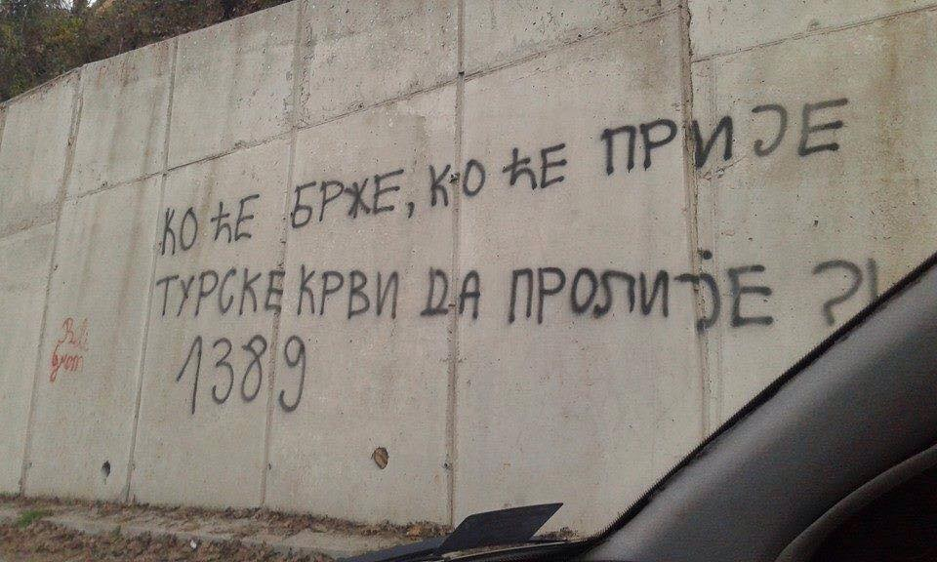
Saopćenje za javnost
BOŠNJAČKA DIJASPORA U ZAPADNOJ EUROPI I SJEVERNOJ AMERICI OŠTRO OSUDILI GRAFITE MRŽNJE U PRIBOJU

U medijima i socijalnim mrežama objavljena je fotografija koja svjedoči o grafitu mržnje koji je ispisan u Priboju na Limu. Predstavnici bošnjačkih organizacija koje okupljaju preživjele žrtve genocida i prognanike iz BiH, Sandžaka, Srbije, Crne Gore i Kosova sa boravkom u državama Europe i Sjeverne Amerike, oštro su osudili sadržaj grafita; “Ko će brže, ko će prije turske krvi da prolije, 1389.”, kojim se jasno podstiče mržanja prema Bošnjacima, a sa pozivom na prolivanje krvi otvoreno zagovaraju nastavak genocida nad onima koji su prije 20 godina isti preživjeli.
Pozivamo predsjednika Vlade i MUP-a Republike Srbije da u što kraćem roku istraže cjelokupan slučaj i uhapse počinioce, kako bi jasno stavili do znanja, barbarima i zločincima, da nemaju podršku od strane valadajućih struktura.
Isto tako pozivamo organizacije za zaštitu ljudskih prava da ovaj slučaj uzmu ozbiljno u razmatranje. Jer, Bošnjaci moraju biti oprezni upravo što srpsko-crnogorska agresija na BiH i genocid nad našim narodom, otimice putnika, hapšenja, deportacije u sandžačkim gradovima, uključujući i Priboj, više od 20 godina čekaju istinu, koju vladajuće strukture od općine do vrha države prikrivaju. Jasno, ko prikriva zločin nad čovjekom saučenik je u istom.
Ujedno osuđujemo istup predsjednika Skupštine općine Priboj Saše Vasilića koji je na Facebook mreži upisao komentar, citiramo: “…Ne pravite, vi iz Evrope, nama koji živimo zajedno u Priboju, problem gde ih nema. Evropa neka rešava svoje problem, mi u Priboju ćemo sami rešavati svoje, zajedno Srbi i Bošnjaci”, - kraj citata.
Umjesto da se predsjednik Skupštine općine Priboj Vasilić posveti svom poslu i da sa policijom pronađu i procesuiraju barbare koji su ispisali grafit, te da isti što prije prekreče, on napada Bošnjake u dijaspori što jasno ukazuju na necivilizacijski čin njegovih sunarodnika u gradu u kojem je nosilac visoke političke funkcije. Sa ovakvim javnim istupom Vasilić je sa pozicije predsjednika Skupštine općine optužio one Bošnjake koji su uzrokom genocidne bratije bili prinuđeni da napuste svoj vatan. Gospodinu Vasiliću i onima koji budu došli nakon njega mora biti jasno da nas Bošnjake niko neće moći zaustaviti da govorimo istinu, a svi oni koji su branili laž završili su na političko smetlištu. To je u Srbiji jako dobro poznato, samo što Vasilić misli da će demagogijom javne “lepe reči” moći da prekrije napisani grafit. Zato je ipak potrebno nekoliko kilograma kreča, četka i malo rada, dok nažalost riječi mržnje u srcima barbara se ne mogu prekrečiti.
Mi, potpisnici saopćenja ukazujemo zvaničnicima Srbije i općine Priboj da vode računa i podržavaju one koji krše ljudska prava manjinskih naroda, posebno pravima Bošnjaka, jer ni jedan ratni zločin nad Bošnjacima niti su utvrdili, niti su zločince uhapsili a ni osudili, to najbolje govori ko, kako i koliko radi u vladajućim struktirama od općine do vrha države.
Dakako o ovom i svakom narednom barbarskom činu obavijestiti ćemo sve međunarodne instance.

